المملكة العربية السعودية  وزارة التعليم  الإدارة العامة للتعليم بمنطقة ...........  مدرسة / |  | المجموع الكلي
 |  | 40
اختبار مادة العلوم ( الدور الأول ) الفصل الدراسي الثالث للعام الدراسي– 1445 هـ

المادة | العلوم |  | الصف |  | الثالث
اليوم |  | التاريخ |  | زمن الاجابة | ساعة ونصف
اسم الطالبة
رقم الجلوس | ( )

رقم السؤال | الدرجة المستحقة |  | اسم  المصحح / ة | اسم  المراجع / ة | اسم  المدقق / ة
رقم السؤال | الدرجة رقماً | الدرجة كتابة | اسم  المصحح / ة | اسم  المراجع / ة | اسم  المدقق / ة
السؤال الأول
السؤال الثاني
السؤال الثالث
المجموع

يتبـــــــــع
السؤال الأول :-

20
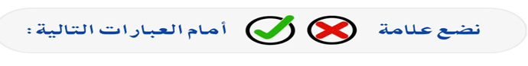
1 | انكسار الضوء هو انحرافه عن مساره | ( )
2 | كلما زادت القوة المؤثرة على الجسم يزداد مقدار الشغل | ( )
3 | التغير الذي ينتج عنه مواد جديدة هو التغير الكيمائي | ( )
4 | المادة الغازية لها شكل غير ثابت | ( )
5 | يمكن قياس الكتلة بميزان ذو كفتين | ( )
6 | ينتقل الصوت في الفضاء | ( )
7 | الاجسام الشفافة لاتسمح بنفاذ الضوء من خلالها | ( )
8 | تصنع أسلاك الكهرباء من النحاس لانها جيدة التوصيل | ( )
9 | من اشكال الطاقة الصوت والضوء | ( )
10 | من طرق فصل المحلول الغربال | ( )
11 | يعتبر ورق الالمنيوم مثال على جسم غير شفاف | ( )
12 | تذوب حبيبات السكر في الماء بسرعة اذا تم تبريد المحلول | ( )
13 | البرق من الامثلة على الكهرباء الساكنة | ( )
14 | من دلائل حدوث التغير الكيمائي تكون الغاز | ( )
15 | الخشب والبلاستيك مواد موصلة للحرارة | ( )
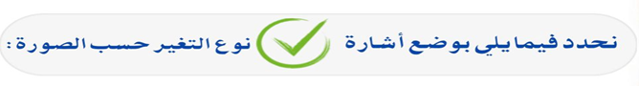
التغير | تغير كيميائي | تغير فيزيائي
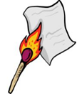
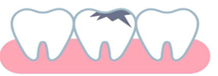
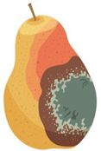

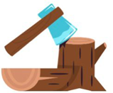
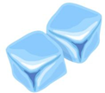

السؤال الثاني :

15
أ ) نختار الاجابة الصحيحة فيما يلي :
1- أي شيء له كتلة وحجم . | 2- عضو السمع في الانسان .
أ- المادة | أ- العين
ب – التغير الفيزيائي | ب – الاذن
جـ - الخاصية | جـ - القلب
3- ينتج عن اهتزاز الأجسام . | 4- نستخدم لفصل الحديد عن المواد الاخرى .
أ- الصوت | أ- غربال
ب - القوى | ب – مغناطيس
جـ - المادة | جـ - تبخير
5- خليط مكون من مادتين مختلفتين أو أكثر . | 6- عجلة يلف حولها سلك قوي .
أ- مخلوط | أ- الرافعة
ب - محلول | ب – سطح مائل
جـ - ماء | جـ - البكرة
7- ينتشر الضوء في خطوط . | 8- مادة لها شكل ثابت وحجم ثابت .
أ- مستقيمة | أ- صلبة
ب - متعرجة | ب - سائلة
جـ - منكسرة | جـ - غازية
9- إذا سقط الضوء على مرآه فأنه . | 10- وحدة بناء المادة .
أ- ينعكس | أ- العنصر
ب - ينكسر | ب - الخاصية
جـ - ينحرف | جـ - المحلول
11- أي المواد التالية ينتقل فيها الصوت ببطء . | 12- يحول الطاقة الكهربائية الى صوتية
أ- الماء | أ- الجرس
ب - الصخر | ب - الثلاجة
جـ - الهواء | جـ - المروحة

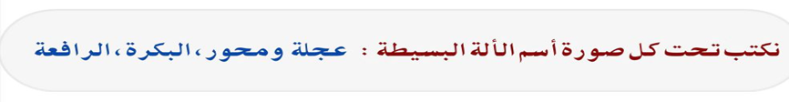
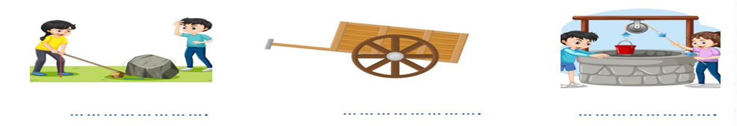
السؤال الثالث :-

5

أ ) نضع البيانات التالية في مكانها الصحيح ( مصباح * أسلاك * بطارية * مفتاح كهربائي )

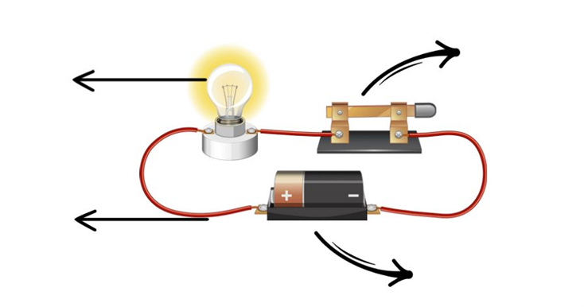

يسمى الشكل السابق ب ( .......................................................)

انتهت الأسئلة ** بالتوفيق

سكره الشمري

